ประชาธิปไตย (Democracy) คือ ระบอบการปกครองของรัฐ ซึ่งบริหารอำนาจรัฐมาจากเสียงข้างมากของพลเมือง โดยพลเมืองอาจใช้อำนาจของตนโดยตรงหรือผ่านผู้แทนที่ตนเลือกไปใช้อำนาจแทนก็ได้ หรืออาจถือตามคำกล่าวของอดีตประธานาธิบดีแห่งสหรัฐอเมริกา อับราฮัม ลินคอล์น ที่ว่า ประชาธิปไตยเป็น การปกครองของประชาชน โดยประชาชน และเพื่อประชาชน นับเป็นรูปแบบการปกครองที่เกิดขึ้น ณ นครรัฐกรีกโบราณในช่วงคริสต์ศตวรรษที่ 5 ก่อนคริสตกาล โดยเฉพาะอย่างยิ่ง ในกรุงเอเธนส์ภายหลังการก่อจลาจลเมื่อ 508 ปีก่อนคริสตกาล
ในทฤษฎีทางการเมือง คำว่า “ประชาธิปไตย” สามารถหมายถึงทั้งระบอบการปกครองและปรัชญาการเมือง ซึ่งถึงแม้ว่าในปัจจุบันนี้ ประชาธิปไตยจะยังไม่มีการนิยามที่ได้รับการยอมรับโดยทั่วกันก็ตาม แต่ก็ได้ปรากฏให้เห็นหลักการสองหลักการที่ให้การนิยามคำว่า “ประชาธิปไตย” แล้ว คือ ความเสมอภาคและอิสรภาพหลักการดังกล่าวถูกสะท้อนให้เห็นผ่านทางความเสมอภาคทางกฎหมายของพลเมืองทุกคน และมีสิทธิเข้าถึงอำนาจโดยเท่าเทียมกัน ส่วนอิสรภาพได้มาจากสิทธิและเสรีภาพตามที่กฎหมายบัญญัติ ซึ่งจะได้รับการคุ้มครองเสมอกันโดยรัฐธรรมนูญ
ถึงแม้ว่าระบอบประชาธิปไตยจะมีจุดเริ่มต้นจากกรีซโบราณก็ตามทว่าการปกครองระบอบประชาธิปไตยได้มีวิวัฒนาการสำคัญ ๆ ในวัฒนธรรมต่างชาติ อาทิ ในอินเดียโบราณ สาธารณรัฐโรมัน ทวีปยุโรป ทวีปอเมริกาเหนือและทวีปอเมริกาใต้ มาจนถึงปัจจุบัน
การปกครองในระบอบประชาธิปไตยมักจะได้รับการพิจารณาโดยคนส่วนใหญ่ว่าเป็นรูปแบบการปกครองที่ดีที่สุดในโลกยุคปัจจุบัน เนื่องจากเป็นการมอบสิทธิและเสรีภาพให้กับประชาชนได้มากกว่าการปกครองในระบอบอื่น ทำให้ระบอบประชาธิปไตยได้ชื่อว่าเป็น “การปกครองระบอบสุดท้าย” และได้แผ่ขยายไปทั่วโลก พร้อม ๆ กับมโนทัศน์เรื่องการออกเสียงเลือกตั้ง อย่างไรก็ดี แม้การดำเนินการปกครองตามระบอบประชาธิปไตยแม้จะได้รับความนิยมมากในปัจจุบัน แต่ก็ต้องเผชิญกับปัญหาหลายประการอันเกิดขึ้นในปัจจุบัน อย่างเช่น ข้อพิพาทเกี่ยวกับดินแดน การอพยพเข้าเมือง และการกีดกันกลุ่มประชากรบางชาติพันธุ์ เป็นต้น
องค์การสหประชาชาติได้ประกาศกำหนดให้วันที่ 15 กันยายน ของทุกปี เป็นวันประชาธิปไตยสากล
การมีส่วนร่วมของประชาชนในการปกครองท้องถิ่น
การมีส่วนร่วมของประชาชน หมายถึง การกระจายโอกาสให้ประชาชนได้เข้ามามีส่วนร่วมทางการเมือง การบริหารเกี่ยวกับการตัดสินใจในเรื่องต่างๆ รวมทั้งการจัดสรรทรัพยากรของชุมชนและของชาติ ที่จะส่งผลกระทบต่อวิถีชีวิตและความเป็นอยู่ของประชาชน การมีส่วนร่วมในการออกกฎหมายตลอดจนการมีส่วนร่วมในการตรวจสอบการใช้อำนาจหน้าที่ของรัฐ
ความสำคัญ
1. เพื่อให้ประชาชนเกิดความผูกพัน รู้สึกรัก และมีจิตสำนึกเป็นเจ้าของท้องถิ่นร่วมกัน
2. เพื่อให้ผู้บริหาร อปท.บริหารงานด้วยความโปร่งใส ตรงกับความต้องการของประชาชนและรับผิดชอบต่อประชาชนให้มากขึ้น
3. เพื่อให้มีการตรวจสอบการบริหารจัดการของผู้บริหารและสภา อปท.ทุกขั้นตอน

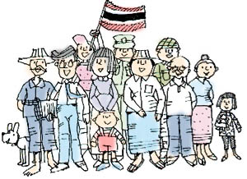
วิธีการเข้ามามีส่วนร่วมของประชาชน
1. การลงสมัครเป็นผู้บริหารหรือสมาชิกสภา อปท.
2. สนับสนุนคนดีมีความสามารถให้เข้าไปบริหารงานใน อปท.
3. การไปเลือกตั้งผู้บริหารหรือสมาชิกสภา อปท.
4. การเสนอให้มีการออกข้อบัญญัติท้องถิ่น
5. การเสียภาษีอากรและค่าธรรมเนียมต่างๆ ที่ อปท. จัดเก็บเพื่อนำมาใช้ในการบริหารงานภายในท้องถิ่น
6. การให้ข้อเสนอแนะแก่ผู้บริหารท้องถิ่นในการดำเนินงาน/โครงการต่างๆ

ประโยชน์ที่ประชาชนได้รับจากการมีส่วนร่วม
1. ได้รับบริการสาธารณะที่ดีขึ้น ทั้งในด้านคุณภาพ มาตรฐาน ตรงกับความต้องการของประชาชนในท้องถิ่นและสามารถเข้าถึงบริการสาธารณะได้อย่างทั่วถึงและเป็นธรรม
2. มีบทบาทในการตัดสินใจในการกำกับดูแล ตรวจสอบ และสามารถสนับสนุนการดำเนินกิจกรรมของ อปท. ได้อย่างเต็มที่
3. มีโอกาสเข้ามามีส่วนร่วมในการบริหารงานของ อปท. เช่น การเสนอปัญหาและความต้องการของชุมชน การมีส่วนร่วมในการกำหนดแผนพัฒนา อปท. การไปเลือกตั้งผู้บริหาร/สมาชิกสภา อปท. การเสนอข้อบัญญัติท้องถิ่น และการถอดถอนผู้บริหารหรือสมาชิกสภา อปท. เป็นต้น


การมีส่วนร่วมตรวจสอบการบริหารงานของ อปท.

1. ติดตามตรวจสอบการบริหารงานของ อปท. ว่าดำเนินงาน ด้วยความโปร่งใสยุติธรรม ตรวจตามความต้องการของประชาชนหรือไม่
2. ติดตามตรวจสอบการใช้จ่ายงบประมาณตามข้อบังคับงบประมาณรายจ่ายประจำปีของ อปท. ว่าถูกต้อง โปร่งใส และเกิดประโยชน์หรือไม่
3. เข้าร่วมรับฟังการประชุมสภา อปท. เพื่อติดตามผลงานหรือพฤติกรรมของผู้บริหาร อปท.
4. ขอรับทราบข้อมูลข่าวสารจาก อปท. หากเห็นว่าทำงานไม่โปร่งใส
5. การเข้าร่วมเป็นประชาคมของท้องถิ่นเพื่อแสดงความคิดเห็นประกอบการพิจารณาแผนงาน โครงการหรือกิจกรรมต่างๆ ที่มีผลกระทบต่อประชาชนในท้องถิ่น
6. ตรวจสอบแผนพัฒนาของ อปท. ว่าตรงกับปัญหาความเดือดร้อน และความต้องการของประชาชนหรือไม่
7. คัดค้านข้อบังคับ หรือมติ ของ อปท. ที่ทำให้ประชาชนเดือดร้อน
8. ถอดถอนผู้บริหารหรือสมาชิกสภา อปท. ที่มีพฤติกรรมไม่สุจริต



สิทธิของประชาชนในการมีส่วนร่วม
1. สิทธิการส่งเสริมการมีส่วนร่วมของประชาชนในท้องถิ่น
2. สิทธิในการเลือกตั้งผู้บริหารและสมาชิกสภา อปท.
3. สิทธิของการมีส่วนร่วมในการเสนอร่างข้อบังคับท้องถิ่น
4. สิทธิในการถอดถอนนักการเมืองท้องถิ่นใน อปท.
5. สิทธิในการเข้าถึงข้อมูลข่าวสารใน อปท.
6. สิทธิในการมีส่วนร่วมในการจัดทำแผนพัฒนา อปท.
7. สิทธิการมีส่วนร่วมในการดำเนินโครงการเศรษฐกิจชุมชน
8. การใช้สิทธิฟ้องร้องต่อศาลปกครอง
9. การใช้สิทธิร้องทุกข์ต่อผู้ตรวจการแผ่นดิน
10.การใช้สิทธิฟ้องร้อง อปท. ให้รับผิดทางแพ่งและอาญา
11.การใช้สิทธิร้องเรียนต่อคณะกรรมการสิทธิมนุษยชนแห่งชาติ
12.การเข้าร่วมในการซื้อการจ้างของ อปท.
13.สิทธิในการตรวจสอบงบประมาณ อปท.

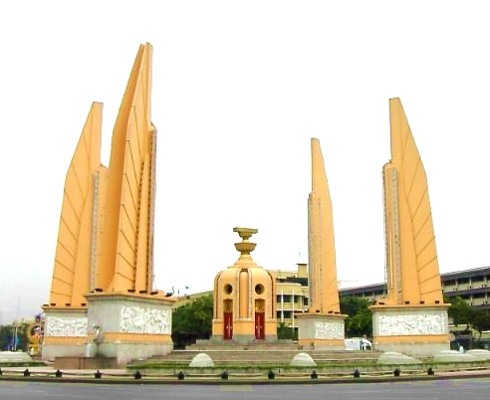

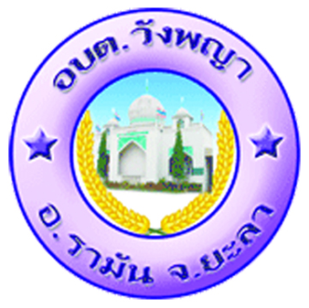

สำนักงานปลัด อบต. วังพญา
โทร. 073-299962
โทรสาร. 073-299963

